宜昌市森林病虫防治检疫站专业正射影像拼图软件项目询价响应文件

供应商名称
（盖章）

- 报价一览表

序号 | 名称 | 规格及要求 | 单位 | 数量 | 分项报价（元）
1 | 专业正射影像拼图软件 | 1.支持无人机数据、航空影像、倾斜摄影和近景摄影测量数据；  2.支持多种格式数据（JPG或者TIF格式）；  3.支持视频数据直接处理：*.avi、*.mp4、*.wmv和*.mov格式；  4.支持任意坐标参考系统，选择公开的投影系统或者自定义投影坐标系统；  5.支持导入外部点云数据，生成DSM和正射影像；  6.具备DTM/DEM生成功能， 可自动生成等高线；  7.支持大数据量同时处理，能生成三维地形数据；  8.可与ArcGIS、CASS、Inpho、SSK等测图成图软件结合进行化图采集及输出；  9.具备多测区（多工程 ）林地数据整合及联合平差功能；  10.支持西安80坐标数据到国家2000数据的互转功能；  11.支持多光谱、高光谱影像的数据拼接处理；  12.具备自动转点和二次转点  13.支持影像与激光点云数据的融合功能；  14.基于多光谱、高光谱影像的地物分类；  15.影像重叠度不够时，能够点云插值生成正射影像；  16.数据处理在5个步骤以内完成数据处理；  17.拼图完成可以在拼图软件中直接导出林业xian80和林业国家2000坐标系统，无需纠偏，即可叠加现有林业资料；  18．支持拼图完成后自动关机功能，以保证数据安全。  19.含通图采集软件永久版授权一套（含HUAWEI MatePad Pro 5G，8G+256G全网通，认证型号：MRX-AN19）。 | 套 | 1
总价（大写）： 小写：
报价包括： 1.含税开票 2.包调试安装 3.包后期1年维护。

供应商名称（盖章）

法定代表人或委托人（签字或盖章）

年 月 日

- 营业执照复印件（盖章）及法人身份证复印件（盖章）
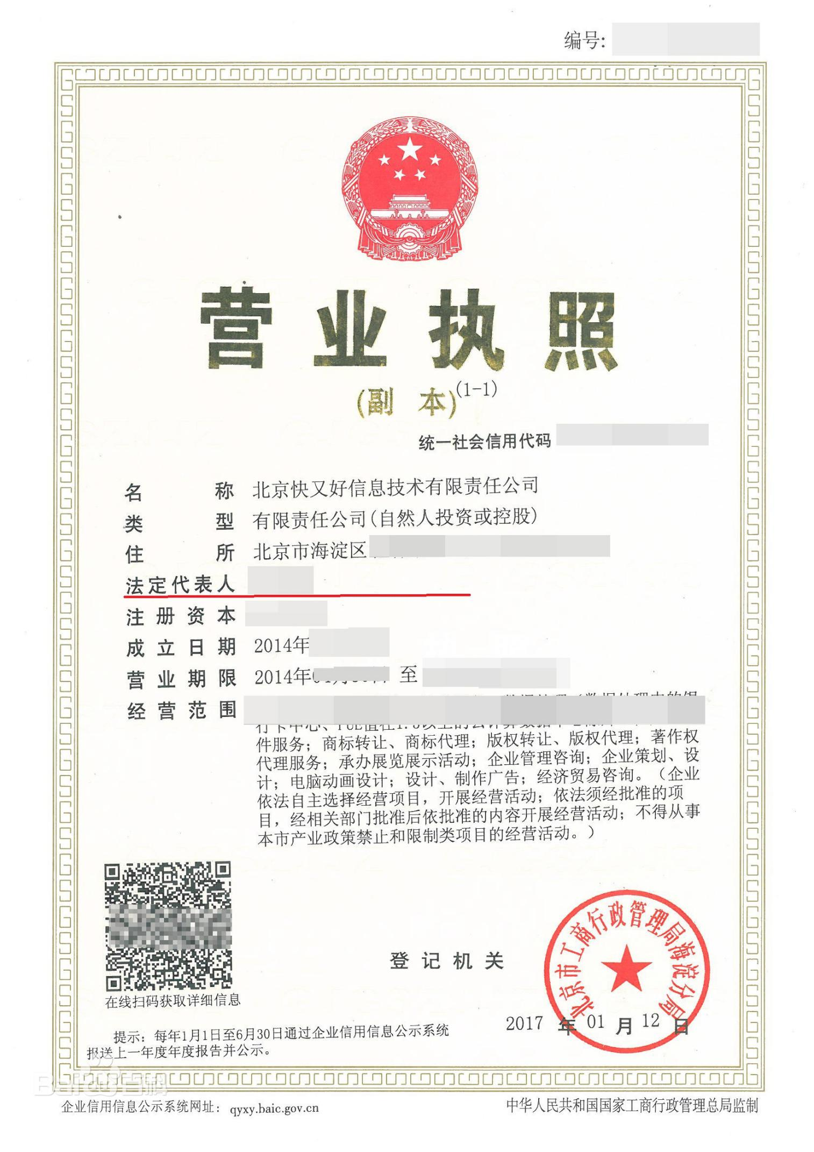

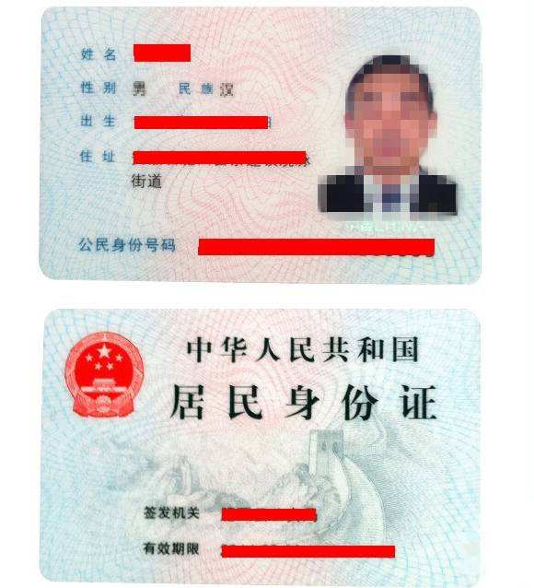
联系电话：
- 承诺书

承诺书

致宜昌市森林病虫防治检疫站：
我单位如果中标宜昌市森林病虫防治检疫站专业正射影像拼图软件项目，将保证做到：
1.保证提供的软件、设备是全新的、符合国家相关技术标准或行业标准、国内相关部门手续完备、具有制造商质量保证书（或合格证明）的设备；
2.所提供的软件、设备符合询价文件的技术要求；
3.所有软件、设备提供一年技术服务和保修；
4.保证软件和设备配件齐全、包装完整、完好未拆封；
5.保证严格按照国家相关规范进行安装，并保证所有投标产品质量符合国家相关法律、法规和规定的要求。

供应商名称（盖章）

法定代表人或委托人（签字或盖章）

年 月 日

